Ajouter des Contacts / Carnets d'Adresses partagés sur Apple MacOS X Mail
- Ouvrez Mail puis allez dans le menu Mail puis Comptes…
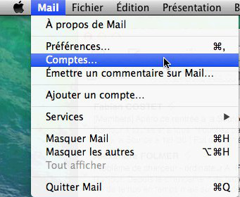
- Cliquez sur Ajouter un autre compte…
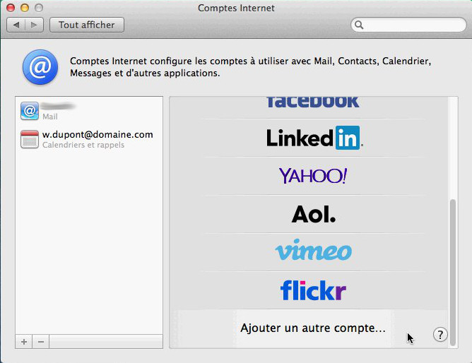
- Sélectionnez Ajouter un compte CardDAV puis cliquez sur Créer…
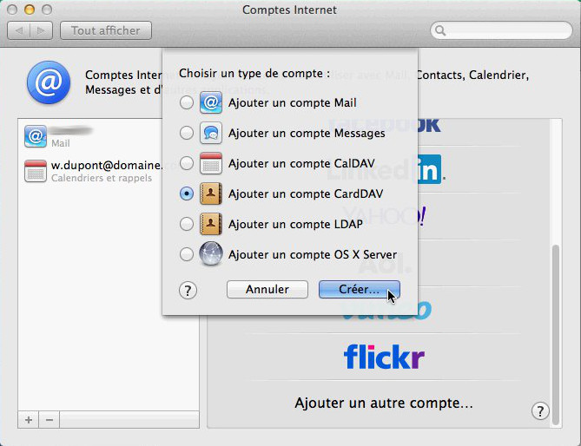
- Saisissez le Nom d'utilisateur avec votre adresse e-mail complète, votre Mot de passe, l'Adresse du serveur sous la forme mail.domaine.com où domaine.com est remplacé par la partie après @ de votre adresse e-mail. Cliquez sur Créer
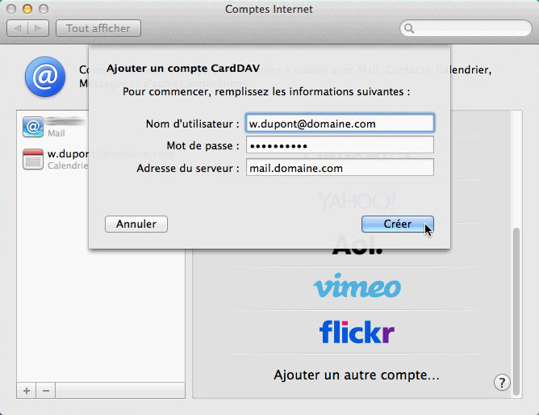
- Si un avertissement de sécurité apparait cela est normal, cliquez sur Continuer
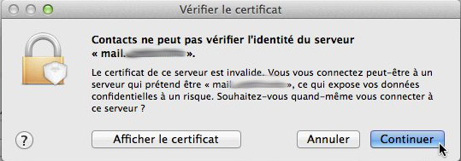
- Par la suite pendant la synchronisation une fenêtre de confirmation de mot de passe peut apparaitre plusieurs fois, remplissez à chaque fois le Mot de passe et cliquez sur OK
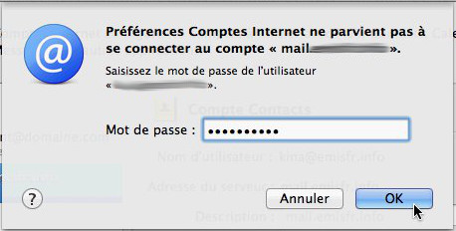
- Vos carnets d'adresses vont se synchroniser automatiquement et apparaitre ensuite dans l'application Contacts
Sur MacOS X, tous les carnets d'adresses accessibles sont automatiquement récupérés, il n'y a donc pas besoin de répéter cette procédure même si vous avez accès à plusieurs carnets d'adresses.

